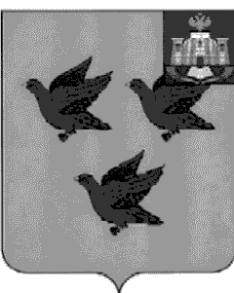

РОССИЙСКАЯ ФЕДЕРАЦИЯ
ОРЛОВСКАЯ ОБЛАСТЬ
АДМИНИСТРАЦИЯ ГОРОДА ЛИВНЫ
П О С Т А Н О В Л Е Н И Е

22 апреля 2016г. № 45
г.Ливны

О предоставлении разрешения на
условно разрешенный вид использования
земельных участков

В соответствии со ст. 39 Градостроительного кодекса РФ, на основании заявления собственника земельных участков, принимая во внимание заключение от 20.04.2016г. о результатах публичных слушаний, рекомендации комиссии по землепользованию и застройке города Ливны, администрация города п о с т а н о в л я е т:
1. Предоставить разрешение на условно разрешенный вид использования :
- земельного участка – многоквартирный малоэтажный жилой дом (код 1.3) в территориальной зоне Ж.1 с кадастровым номером 57:26:0010112:894 площадью 989,0 кв.м., расположенного по адресу: Орловская область, г.Ливны, пер.Мирный, 1а;
- земельного участка – многоквартирный малоэтажный жилой дом (код 1.3) в территориальной зоне Ж.1 с кадастровым номером 57:26:0010112:897 площадью 989,0 кв.м., расположенного по адресу: Орловская область, г.Ливны, пер.Мирный, 2а;
2. Опубликовать настоящее постановление в газете «Ливенский вестник» и разместить на официальном сайте администрации города.
3. Контроль за исполнением настоящего постановления возложить на первого заместителя главы администрации города Ливны Трубицина С.А.

Исполняющий обязанности
главы города С.А.Трубицин

